6.เข้าร่วมกิจกรรมส่งเสริมการท่องเที่ยวกับหน่วยงานภาครัฐ ภาคเอกชน ภาคศาสนา หรือภาคประชาสังคม ต่างๆ เช่น งานแสดงสินค้า OTOP งานวันสงกรานต์ งานวันท้องถิ่นไทย เป็นต้น
6.1 เข้าร่วมงานวันสงกรานต์ “รดน้ำดำหัวผู้สูงอายุ” ภาคประชาชนในพื้นที่ หมู่ที่ 3 ตำบลกายูคละ อ.แว้ง
จ.นราธิวาส ณ วัดน้ำขาว – ยะกา (ภาคศาสนาและภาคประชาชน)
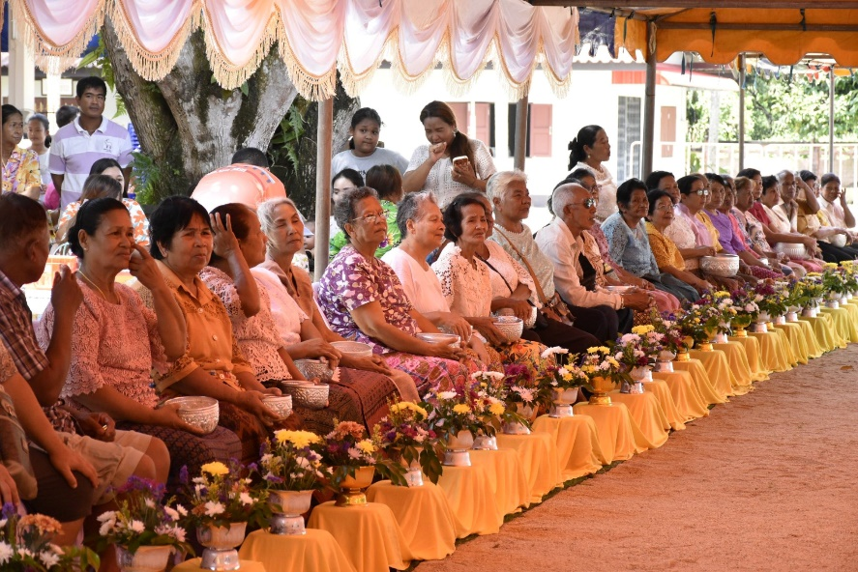

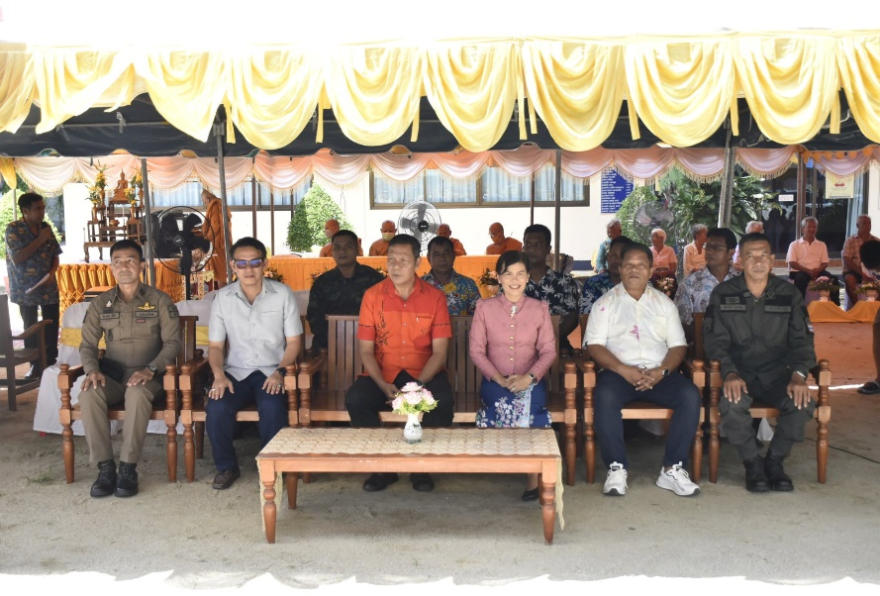

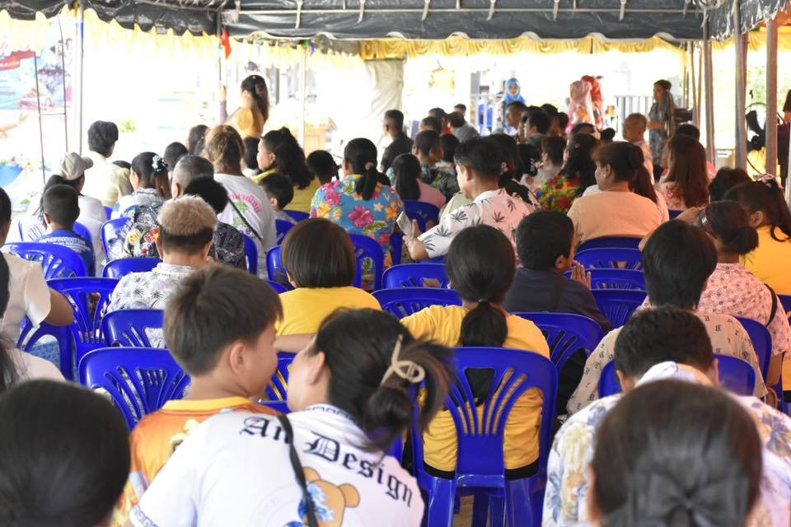

6.2 ร่วมงานเมาลิดบ้านบาโง หมู่ที่ 4 ตำบลกายูคละ อ.แว้ง จ.นราธิวาส (ภาคศาสนาและภาคประชาชน)
